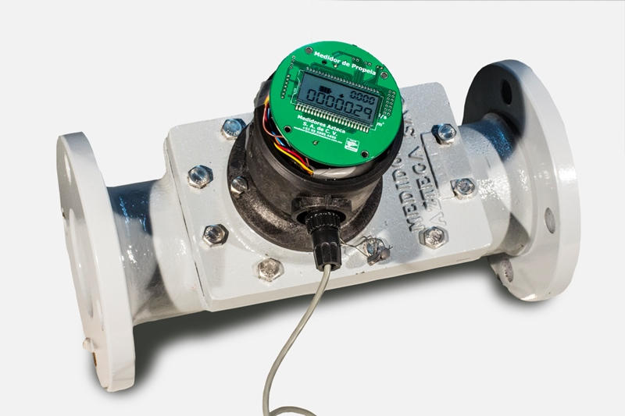

DEFINICIÓN

SON PRUEBAS 100% CONFIABLES REALIZADAS BAJO EXTRICTO REGIMEN DE CALIDAD Y SEGURIDAD PARA EL CONTROL DE LA CALIDAD DEL PRODUCTO.

CADA TABLILLA CONSTA DE 2 PRUEBAS EN 2 RONDAS:

* DE COMUNICACIÓN
* CONSUMO.

EN LAS CUALES SE VERIFICAN POSIBLES FALLAS A CORTO Y LARGO PLAZO.

LA 1ª PRUEBA SE REALIZA AL MOMENTO DE SER TERMINADA CADA TABLILLA. AL SER ESTA PRUEBA EFECTUADA Y DE CONFORMIDAD, LA TABLILLA ES SOMETIDA A UN PROCESO DE RECUBRIMIENTO DE LOS COMPONENTES A BASE DE CONFORMAL COATING. DESPUÉS SE PROCEDE CON LA 2ª PRUEBA, EN LAS MISMAS CONDICIONES Y PROCEDIMIENTOS QUE LA PRIMERA.

TAMBIEN SE RELIZAN LOS ARNESES DE CONEXIÓN Y EL SENSOR MAGNÉTICO, LOS CUALES LLEVAN SUS RESPECTIVAS PRUEBAS.

CONTENIDO

1. PRUEBA DE TABLILLAS.
   1. EQUIPO REQUERIDO PARA REALIZAR LAS PRUEBAS DE TABLILLAS.
   2. CONEXIÓN DE LOS EQUIPOS.
   3. AJUSTE DE LOS EQUIPOS.
   4. PUNTOS A VERIFICAR EN LA PRUEBA DE COMUNICACIÓN.
   5. PUNTOS A VERIFICAR EN LA PRUEBA DE CONSUMO.
2. ELABORACIÓN Y PRUEBA DE ARNESES.
3. EQUIPO Y ELABORACIÓN REQUERIDO PARA LA ELABORACIÓN DE LOS ARNESES.
4. EQUIPO REQUERIDO PARA LA PRUEBA DE LOS ARNESES.
5. CONEXIÓN Y AJUSTE DE LOS EQUIPOS.
6. PUNTOS A VERIFICAR EN LA PRUEBA DE ARNESES.
7. ELABORACIÓN Y PRUEBA DE SENSOR MAGNÉTICO.
   1. EQUIPO REQUERIDO PARA LA ELABORACIÓN DE LOS SENSORES.
   2. EQUIPO REQUERIDO PARA LA PRUEBA DE LOS ARNESES.
   3. CONEXIÓN Y AJUSTE DE LOS EQUIPOS.
   4. PUNTOS A VERIFICAR EN LA PRUEBA DE SENSORES.

PRUEBA DE TABLILLAS

EQUIPO REQUERIDO PARA LAS PRUEBAS DE TABLILLAS

* 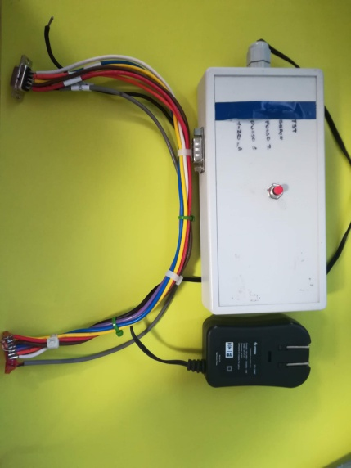EQUIPO DE PRUEBA.
* MULTÍMETRO DE BANCO.

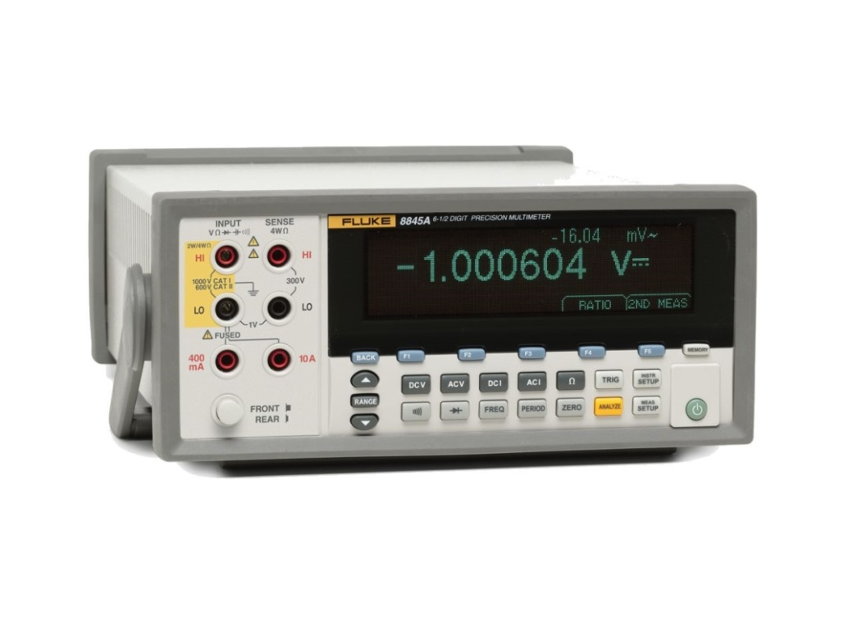

* 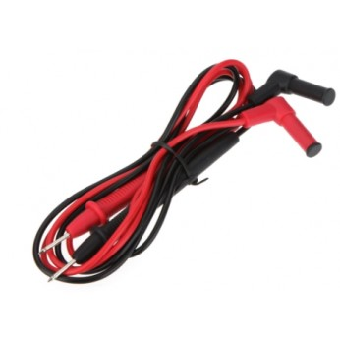PUNTAS PARA MULTIMETRO.
* 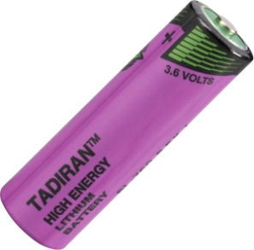BATERIA.

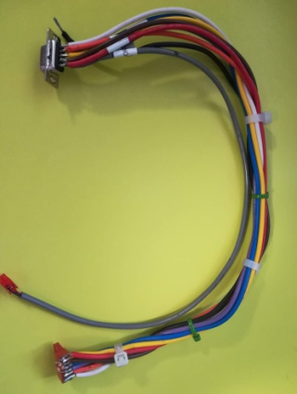

* ARNÉS DE CONEXIÓN.



* JTAG.

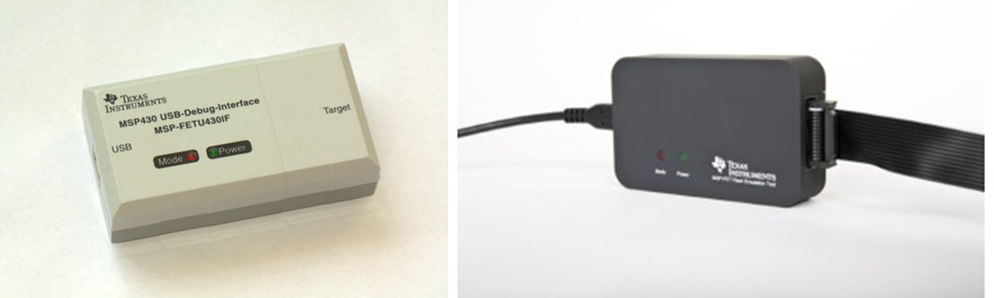

* PROGRAMADOR (FET-PRO 430).

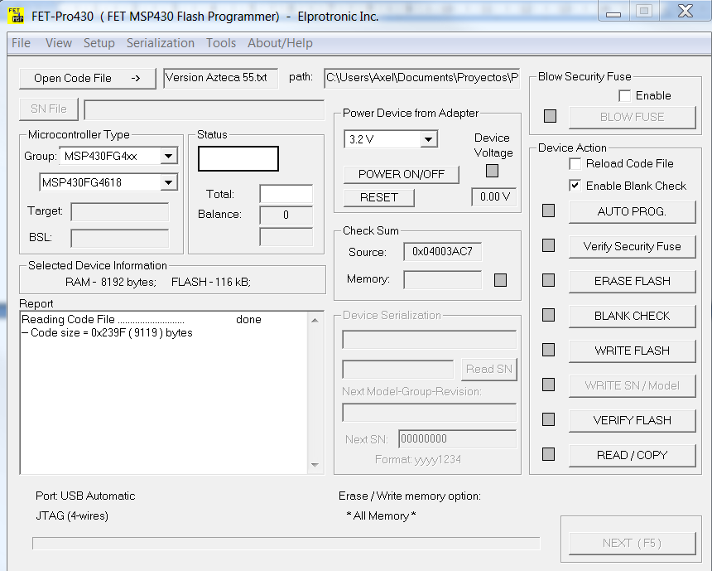

1er PRUEBA.

* PRUEBA DE COMUNICACIÓN

1. 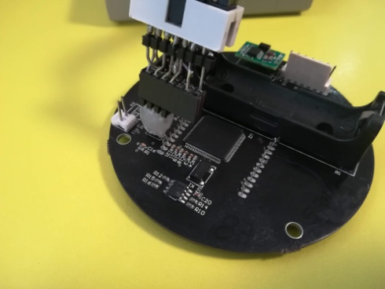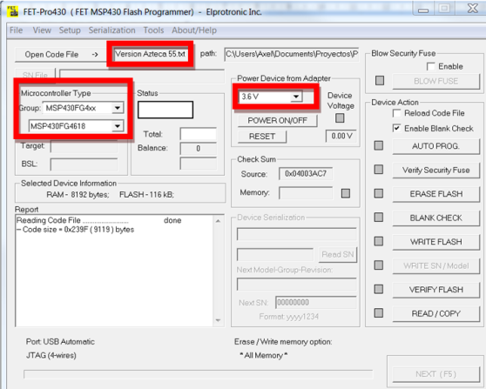LO PRIMERO QUE HAY QUE REALIZAR ES LA PROGRAMACIÓN DEL MICRO INSTALADO EN LA TABLILLA.

SELECCIONAR LA VERSION ACTUAL DE PROGRAMA, LA FAMILIA DEL MICRO Y EL MICRO EN USO, ASÍ COMO EL VOLTAJE

CONECTAR EL J-TAG A LA TABLILLA

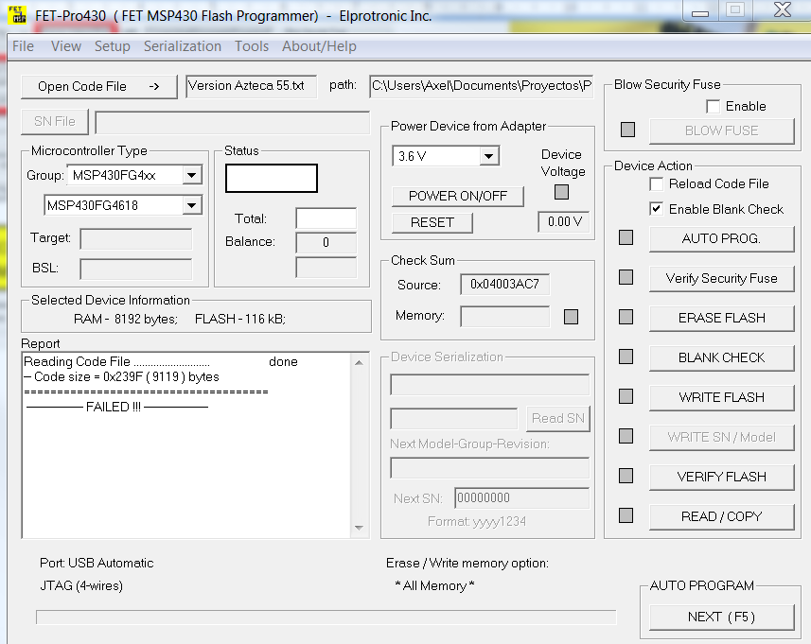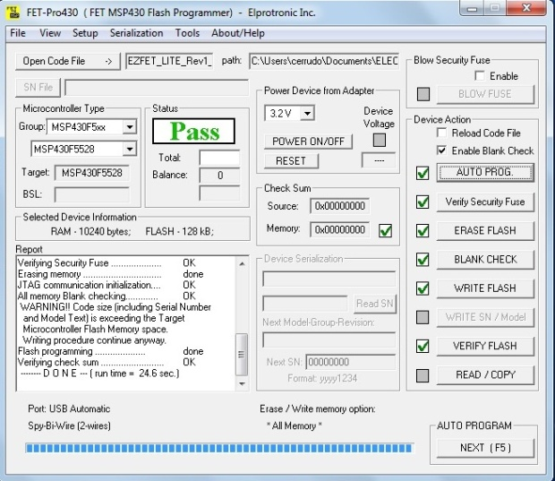

ASEGURARSE QUE DIGA “PASS”.

PICAR EL BOTON “AUTO PROG”.

1. 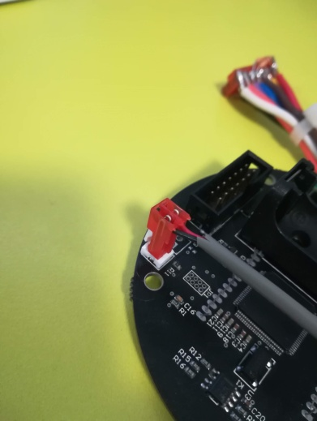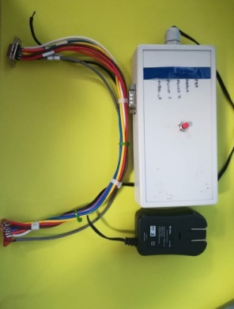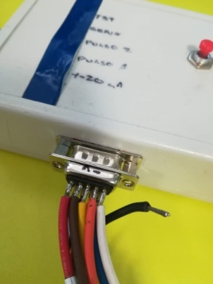UNA VEZ PROGRAMADA LA TABLILLA HAY QUE PROBARLA

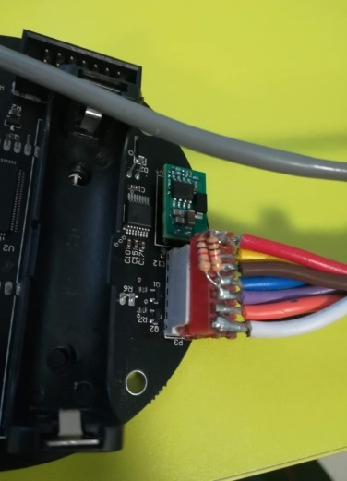

CONECTAR A LA CORRIENTE EL PROBADOR.

CONECTAR EL ARNES RS232.

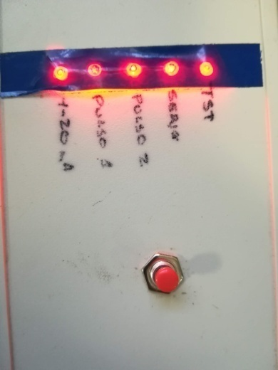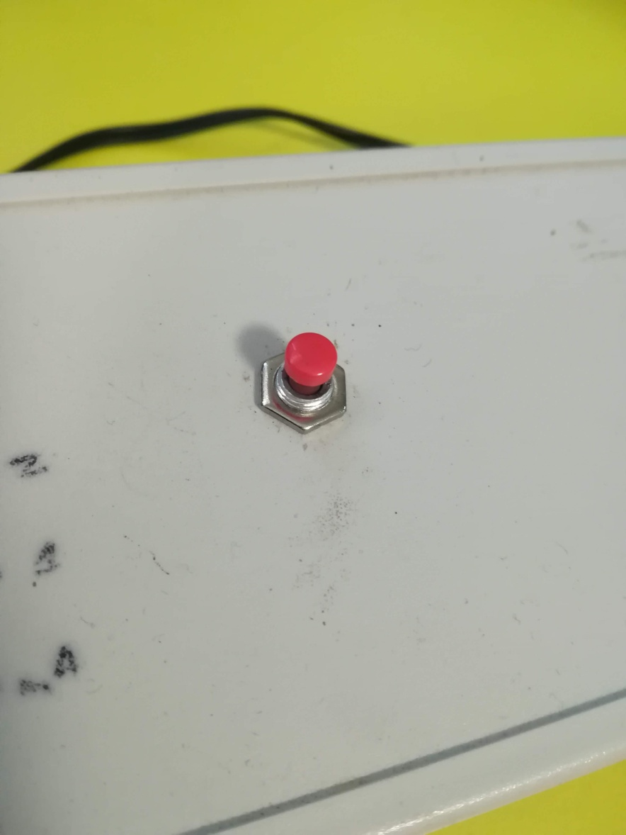

CONECTAR EL ARNES RS232.

PARA CONCIDERAR UNA TABLILLA COMO BUENA DEBEN DE ENCENDER LOS 5 FOCOS DEL PROBADOR.

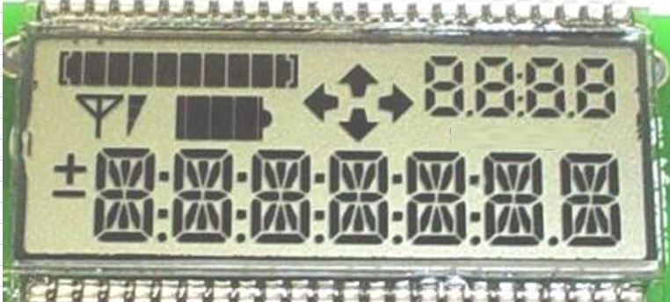

PRESIONA EL BOTON

2da PRUEBA.

* PRUEBA DE CONSUMO.

1. 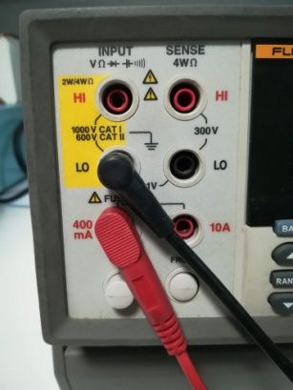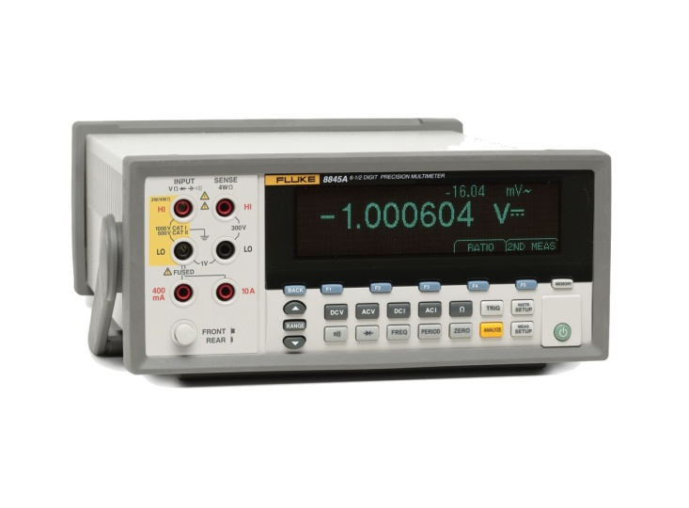SE VA A NECESITAR UN MULTIMETRO DE BANCO, Y SE VAN A CONECTAR LAS PUNTAS COMO SE MUESTRA
2. 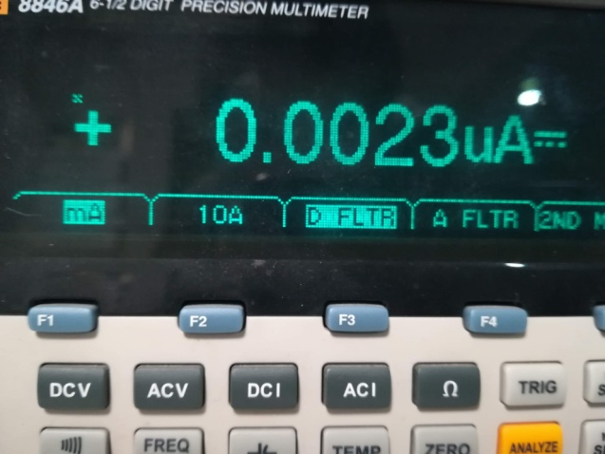SE VA A SELECCIONAR “DCI” Y DESPUES “F1” PARA MEDIR mA.
3. CON AYUDA DE LA BATERIA VAMOS A MEDIR EL CONSUMO.

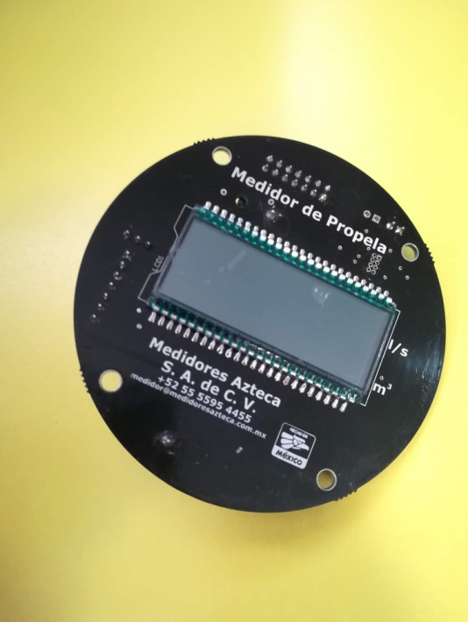

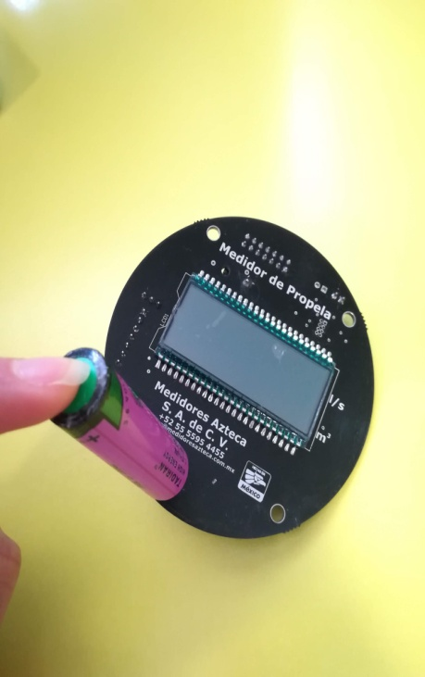

SOBRE EL PUNTO SEÑALADO DE APOYARÁ EL POLO NEGATIVO DE LA BATERIA

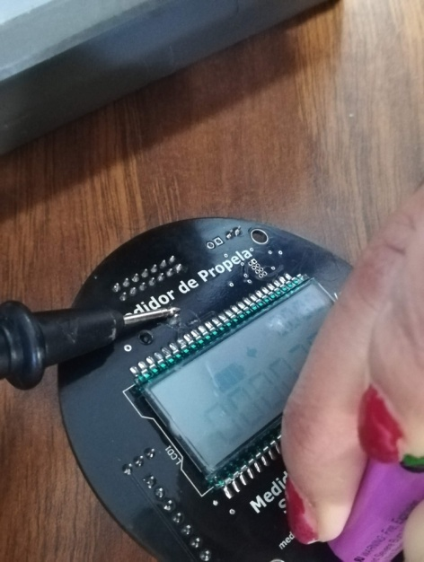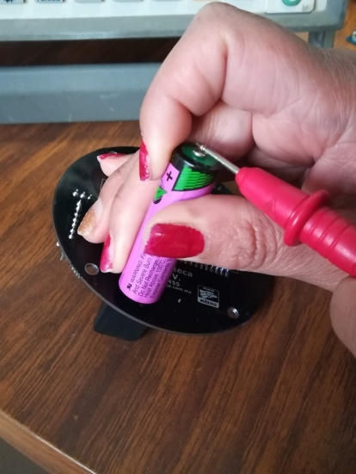

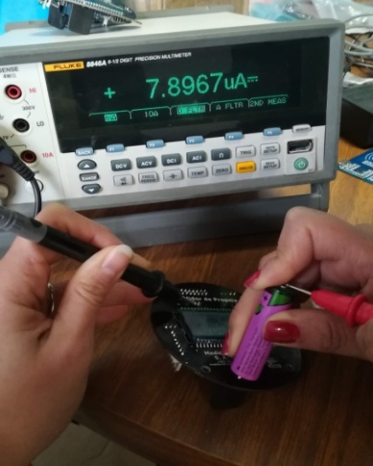

LA PUNTA NEGRA DEL MULTIMETRO SE COLOCARÁ SOBRE EL OTRO PIN SEÑALADO.

SOBRE EL POLO POSITIVO DE LA BATERIA SE COLOCARÁ LA PUNTA ROJA DEL MULTIMETRO.



ELABORACIÓN Y PRUEBA DE ARNESES

EQUIPO Y MATERIAL REQUERIDO PARA LA ELABORACIÓN DE LOS ARNESES.

* MTA-100 SERIES: APLICADOR MANUAL DE TERMINALES.

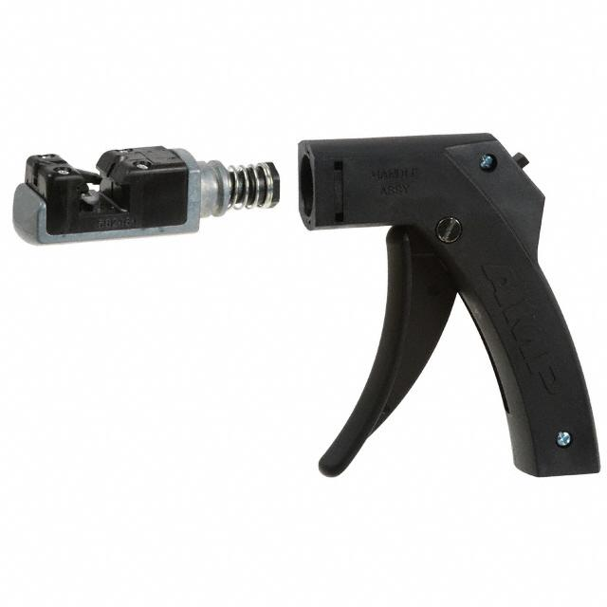

* CAUTÍN Y SOLDADURA.

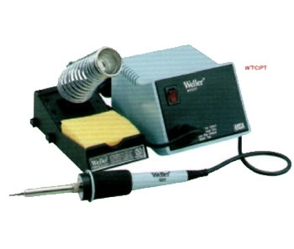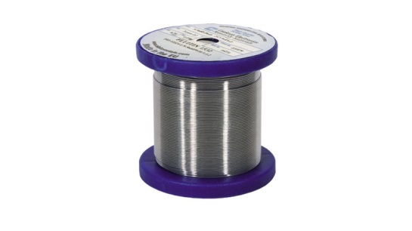

* CONECTOR AMP 3-640440-7.

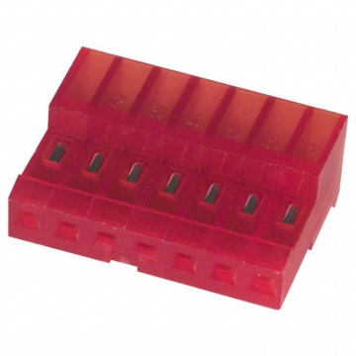

* CONECTOR CONXALL/SWITCHCRAFT4282-7PG-300.

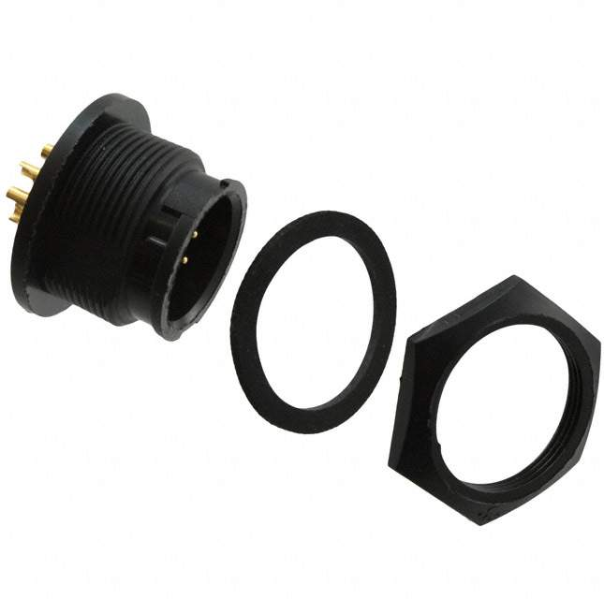

* CABLE VIAKON DE 8 HILOS CALIBRE 22.

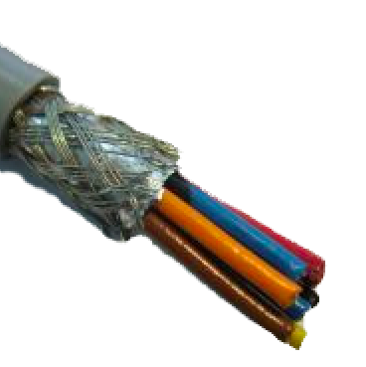

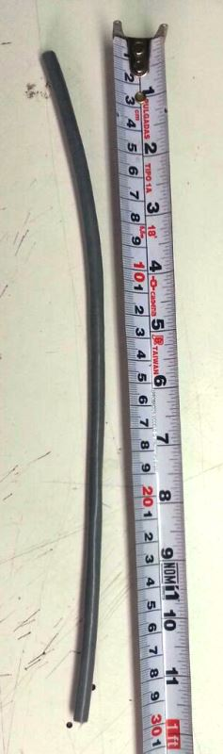ELABORACIÓN DE LOS ARNESES.

* LO PRIMERO QUE DEBEMOS HACER, ES CORTAR EL CABLE A 30 CM.

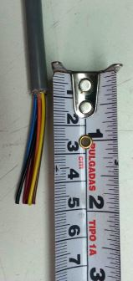

* LUEGO LO DESFORRAMOS 5 CM APROX EN CADA EXTREMO, RETIRANDO LA MALLA, EL HILO DE TIERRA Y EL CABLE AZUL/NEGRO.

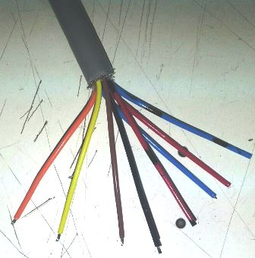

CABLE AZUL/NEGRO QUE SE DEBE RETIRAR

* LUEGO EN UNO DE LOS EXTREMOS PROCEDEMOS A INTRODUCIR LOS CABLES EN EL CONECTOR, COMO SE MUESTRA A CONTINUACIÓN:

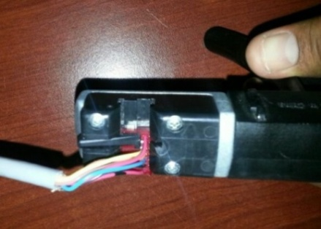

* DEL OTRO EXTREMO SOLDAMOS LOS CABLES AL CONECTOR, COMO SE MUESTRA, CON UN DEFORRE EN LOS CABLES DE 1.5 CM APROXIMADAMENTE:

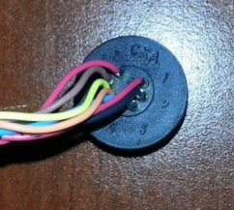

* SIGUIENDO LA CONFIGURACIÓN SIGUIENTE (NO IMPORTA EL ORDEN DE LOS COLORES, SIEMPRE Y CUANDO SE SIGA UN PATRÓN):

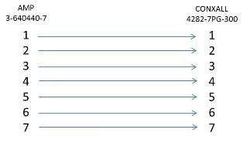

* ASÍ ES COMO QUEDA NUESTRO ARNÉS TERMINADO:

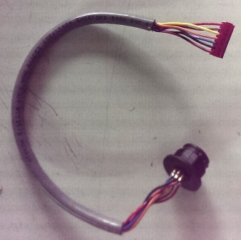

EQUIPO REQUERIDO PARA LA PRUEBA DE LOS ARNESES.

* EL ARNÉS DEBE SER PROBADO ELECTRICAMENTE, CON LA PROPÓSITO DE EVITAR DEFECTOS DE CALIDAD, TALES COMO CABLES CRUZADOS (EN UNA POSICIÓN ERRÓNEA O INVERTIDO) O CORTOS.
  + PROBADOR DYNALAB NX:

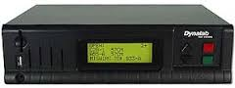

* + TABLILLA DE INTERCONEXIÓN, CON LA CUAL HAREMOS LA CONEXIÓN ENTRE EL ARNÉS Y EL PROBADOR:

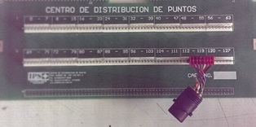

* + ARNES DE PRUEBA

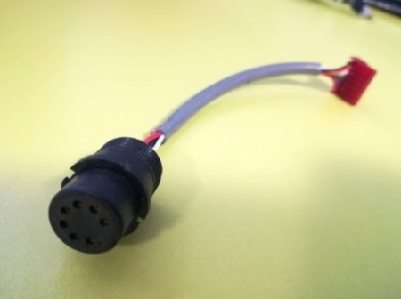

CONEXIÓN Y AJUSTE DE LOS EQUIPOS.

* CONECTAR LA TABLILLA DE INTERCONEXIÓN AL PROBADOR DYNALAB MEDIANTE CABLE PLANO.
* SELECCIONAR EN EL PROBADOR DYNALAB EL PROGRAMA “AZTECA 7POS”.

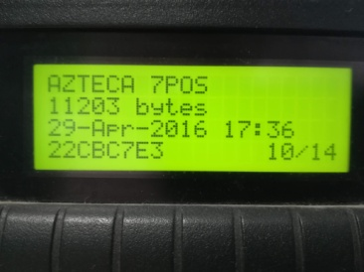

* CONECTAR EL ARNÉS A LA TABLILLA Y PRESIONAR START EN EL PROBADOR DYNALAB.

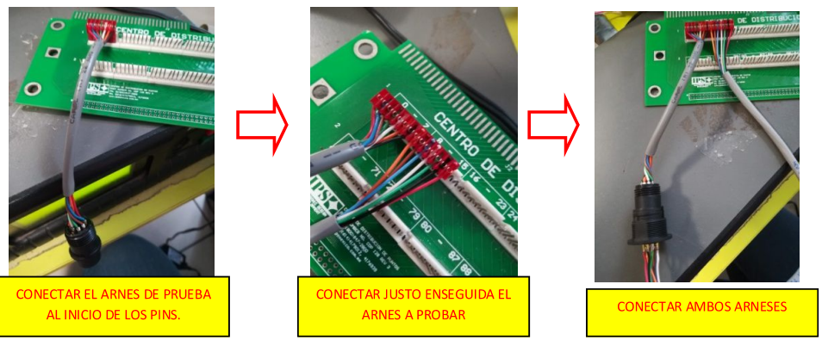

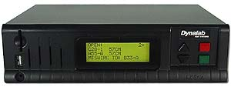

PRESIONAR EL BOTON VERDE

* AL PASAR TODOS LOS PUNTOS DE PRUEBA APARECERÁ LA LEYENDA “APROBADO RETIRAR ARNES”. DE MANERA AUTOMÁTICA EL PROBADOR SE REINICIA AL RETIRAR EL ARNÉS, PARA COMENZAR UNA NUEVA PRUEBA.

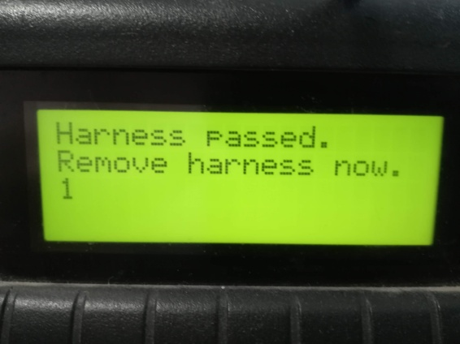



* EN CASO DE NO PASAR LA PRUEBA Y QUE DAR ABIERTO UN CIRCUITO, DEBEREMOS RETIRAR EL ARNÉS, REVISARLO Y REPARARLO.
* EN CASO DE ENCONTRAR EL PROBADOR UN CORTO CIRCUITO, RETIRAR EL ARNÉS, REVISARLO Y REPARARLO.

PUNTOS A VERIFICAR EN LA PRUEBA DE ARNESES.

* SOLDADURAS FRÍAS.
* LONGITUD CORRECTA.
* CONECTORES SIN DESPERFECTOS.
* CABLES BIEN APLICADOS.
* PRUEBA ELÉCTRICA CORRECTA.

ELABORACIÓN Y PRUEBA DE SENSORES

EQUIPO Y MATERIAL REQUERIDO PARA LA ELABORACIÓN DE LOS SENSORES.

* MTA-100 SERIES: APLICADOR MANUAL DE TERMINALES.



* CONECTOR AMP 3-640440-2.

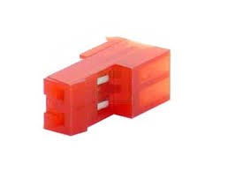

* SENSOR MAGNÉTICO HAMLIN 59025-010.

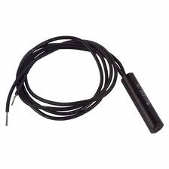

ELABORACIÓN DE LOS SENSORES.

* PRIMERO DEBEMOS CORTAR LOS HILOS DESFORRADOS AL SENSOR.

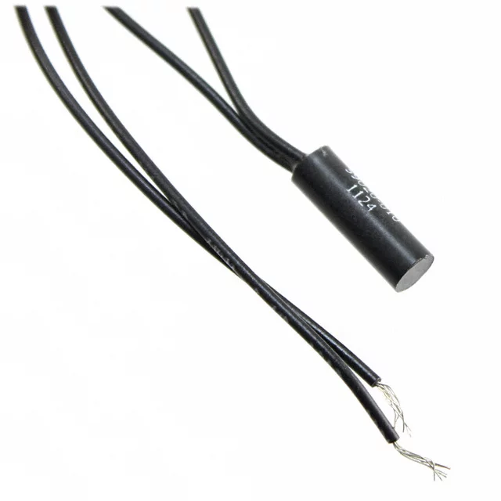.

* PROCEDEMOS A INTRODUCIR LOS CABLES EN EL CONECTOR.

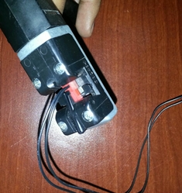

* ASÍ DEBE LUCIR TERMINADO EL SENSOR.

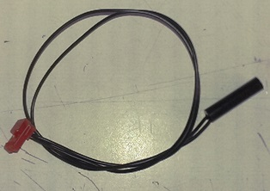

EQUIPO REQUERIDO PARA LA PRUEBA DE LOS SENSORES.

* EL SENSOR DEBE SER PROBADO ELECTRICAMENTE, CON LA PROPÓSITO DE EVITAR DEFECTOS DE CALIDAD, TALES COMO CABLES MAL PONCHADOS, SENSORES NO FUNCIONALES Y PARA GARANTIZAR EL PRODUCTO. PARA LO CUAL NECESITAREMOS:
  + PROBADOR DYNALAB NX:



* + TABLILLA DE INTERCONEXIÓN, CON LA CUAL HAREMOS LA CONEXIÓN ENTRE EL ARNÉS Y EL PROBADOR:



CONEXIÓN Y AJUSTE DE LOS EQUIPOS.

* CONECTAR LA TABLILLA DE INTERCONEXIÓN AL PROBADOR DYNALAB MEDIANTE CABLE PLANO.
* SELECCIONAR EN EL PROBADOR DYNALAB EL PROGRAMA “SENSOR MAGNETICO”.

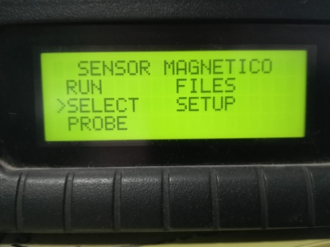

* 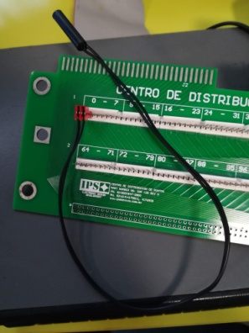CONECTAR EL SENSOR A LA TABLILLA Y PRESIONAR START EN EL PROBADOR DYNALAB.



* 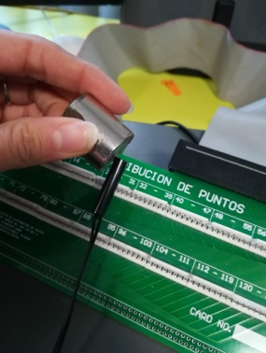NOS APOTAREMOS CON UN IMÁN PARA AVTIVAR EL SENSOR Y ASÍ CERRAR EL CIRCUITO PARA PASAR LA PRUEBA.
* 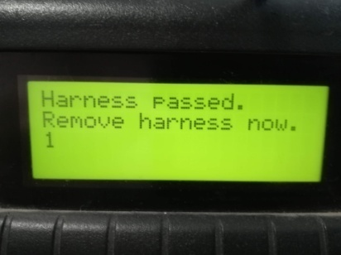AL PASAR TODOS LA PRUEBA APARECERÁ LA LEYENDA “APROBADO RETIRAR ARNES”. DE MANERA AUTOMÁTICA EL PROBADOR SE REINICIA AL RETIRAREL IMÁN DEL SENSOR, PARA COMENZAR UNA NUEVA PRUEBA.
* EN CASO DE NO PASAR LA PRUEBA Y QUE DAR ABIERTO UN CIRCUITO, DEBEREMOS RETIRAR EL SENSOR, REVISARLO Y REPARARLO.
* EN CASO DE ENCONTRAR EL PROBADOR UN CORTO CIRCUITO, RETIRAR EL SENSOR, REVISARLO Y REPARARLO.

PUNTOS A VERIFICAR EN LA PRUEBA DE SENSORES.

* CONECTORES SIN DESPERFECTOS.
* CABLES BIEN APLICADOS.
* SENSORES SIN GOLPES.
* PRUEBA ELÉCTRICA CORRECTA.